세방전지 ERP 프로젝트
- 사용자 교육 매뉴얼 (QM)

품질목표관리 (코드 설정)

2013년 10월 15일
ERP 구축 2차 TFT

제/개정 이력

개정번호 | 개정 사유 및 내용 | 제/개정 일자 | 제/개정자
v0.1 | 초안 작성 | 2013.10.15 | 정태현 사원

목차
1.1. Process 개요 4
1.1.1. 정의 및 목적 4
1.1.2. 운영원칙 4
1.1.3. 프로세스 4
1.2. 품질목표관리 (코드 설정) 5
1.2.1. SAP Easy Access SEBANG ERP 5
1.2.2. 뷰 '품질목표 분류 및 단위' 변경: 개요 6
1.2.3. 신규 엔트리: 추가된 엔트리 개요 6
1.2.4. 신규 엔트리: 추가된 엔트리 개요 7
1.2.5. 신규 엔트리: 추가된 엔트리 개요 7
1.2.6. 신규 엔트리: 추가된 엔트리 개요 8
1.2.7. 신규 엔트리: 추가된 엔트리 개요 9
1.2.8. 신규 엔트리: 추가된 엔트리 개요 10
1.2.9. 신규 엔트리: 추가된 엔트리 개요 10
1.2.10. 신규 엔트리: 추가된 엔트리 개요 11
1.2.11. 신규 엔트리: 추가된 엔트리 개요 11
1.2.12. 뷰 '품질목표 분류 및 단위' 변경: 개요 12
1.2.13. 뷰 '품질목표 분류 및 단위' 변경: 개요 12
1.2.14. 뷰 '품질목표 코드 및 내역' 변경: 개요 13
1.2.15. 신규 엔트리: 추가된 엔트리 개요 14
1.2.16. 신규 엔트리: 추가된 엔트리 개요 15
1.2.17. 신규 엔트리: 추가된 엔트리 개요 16
1.2.18. 신규 엔트리: 추가된 엔트리 개요 17
1.2.19. 신규 엔트리: 추가된 엔트리 개요 17
1.2.20. 뷰 '품질목표 코드 및 내역' 변경: 개요 18
1.2.21. 뷰 '품질목표 분류 및 단위' 변경: 개요 18
1.2.22. 뷰 '품질목표 분류 및 단위' 변경: 개요 19
1.2.23. 신규 엔트리: 추가된 엔트리 개요 19
1.2.24. 신규 엔트리: 추가된 엔트리 개요 20
1.2.25. 신규 엔트리: 추가된 엔트리 개요 20
1.2.26. 신규 엔트리: 추가된 엔트리 개요 21
1.2.27. 뷰 '품질목표 분류 및 단위' 변경: 개요 21

Process 개요

정의 및 목적
주요 품질 목표 등록 및 계획 대비 실적관리를 통한 품질 수준을 평가 하는 프로세스에 대하여 규정함

운영원칙
- 공정 및 제품 부적합은 SAP 생산 실적 테이블을 I/F하여 집계함.
- 외주부적합은 구매입고 수 대비 통지(Z1) 부적합 수량을 집계합.
- 고객불만은 총 제품 수량 대비 통지(Z3) 중 “제조사 결함”을 집계함.
- 실패비용은 폐기 관련 자재문서, 공정부적합, 재작업, 품질부동, 클레임에 해당되는 사항을 비용으로 산출함.

프로세스
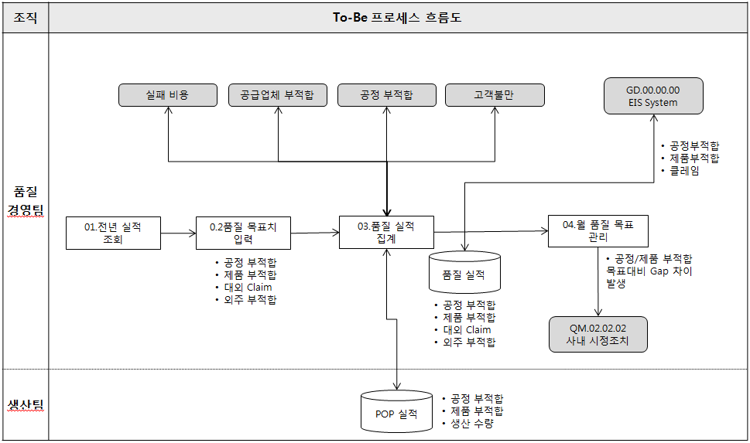

품질목표관리 (코드 설정)

SAP Easy Access SEBANG ERP
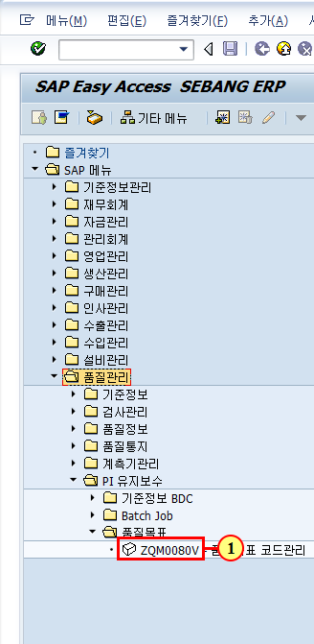
(1) 을(를) 두 번 클릭합니다.

뷰 '품질목표 분류 및 단위' 변경: 개요
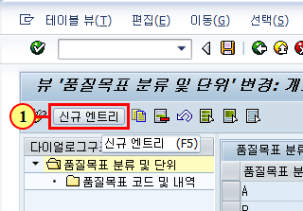
(1) 신규 엔트리 을(를) 클릭하십시오.

신규 엔트리: 추가된 엔트리 개요
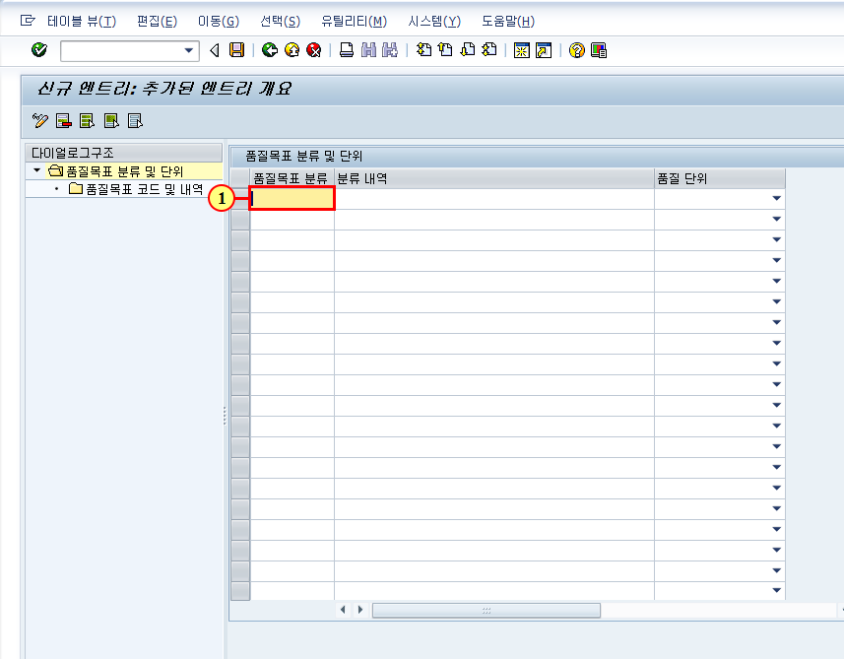
(1) "품질목표 분류" 코드를 입력합니다.

신규 엔트리: 추가된 엔트리 개요
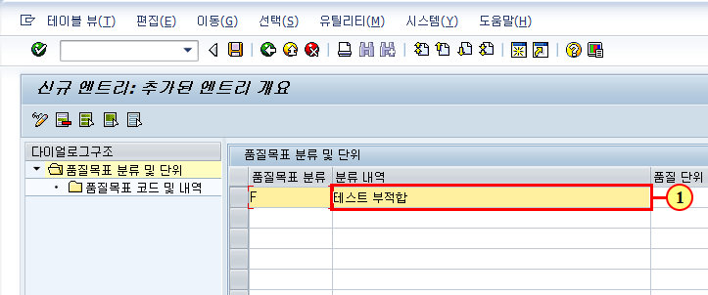
(1) 코드 명을 입력합니다.

신규 엔트리: 추가된 엔트리 개요
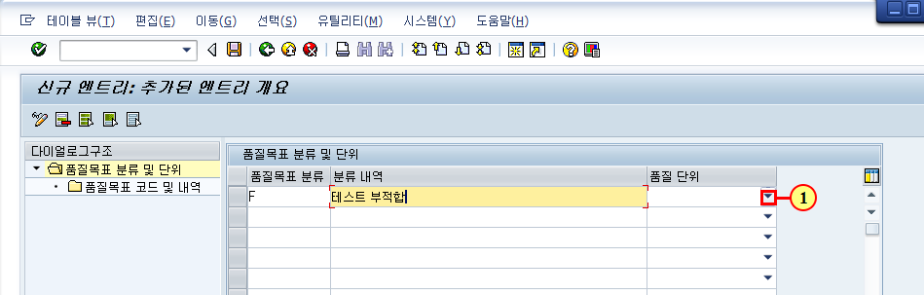
(1) 을(를) 클릭하십시오.

신규 엔트리: 추가된 엔트리 개요
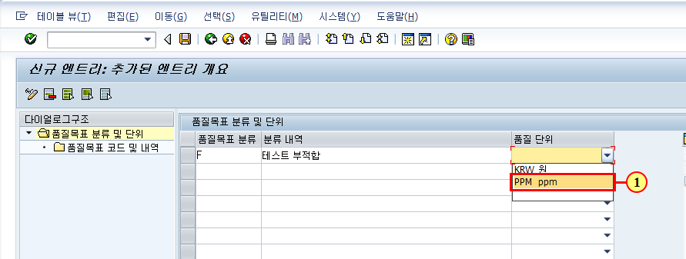
(1) 클릭하면 PPM ppm 항목이 선택됩니다.

신규 엔트리: 추가된 엔트리 개요
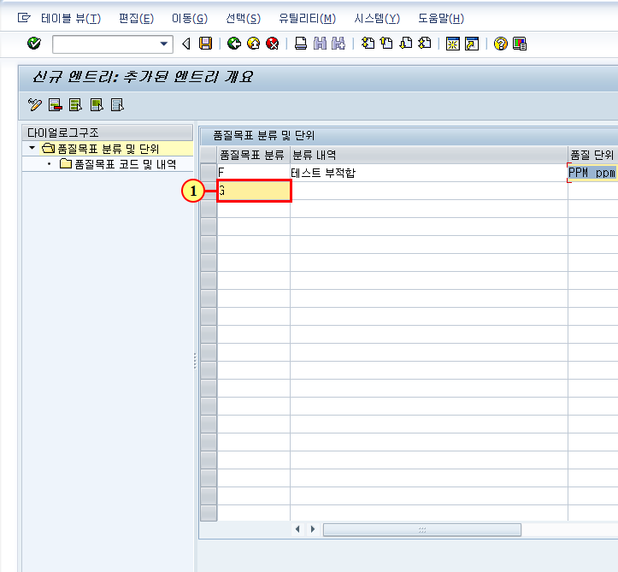
(1) "품질목표 분류" 코드를 입력합니다.

신규 엔트리: 추가된 엔트리 개요
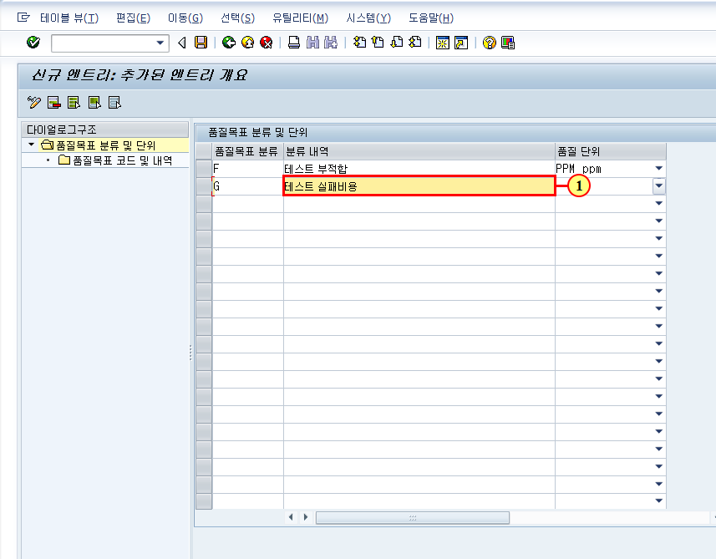
(1) 코드명을 입력합니다.

신규 엔트리: 추가된 엔트리 개요
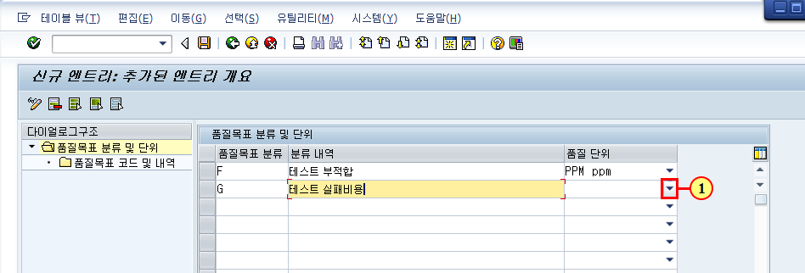
(1) 을(를) 클릭하십시오.

신규 엔트리: 추가된 엔트리 개요
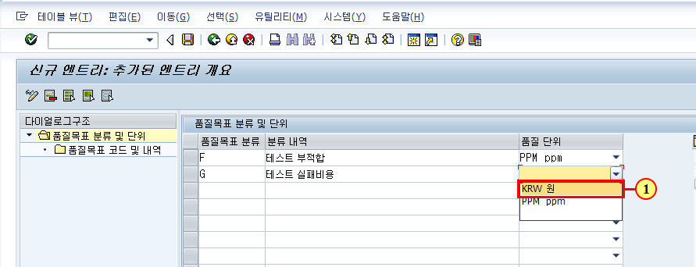
(1) 클릭하면 KRW +xtA- 항목이 선택됩니다.

신규 엔트리: 추가된 엔트리 개요
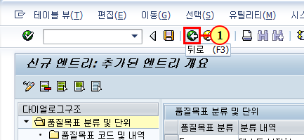
(1) 을(를) 클릭하십시오.

뷰 '품질목표 분류 및 단위' 변경: 개요
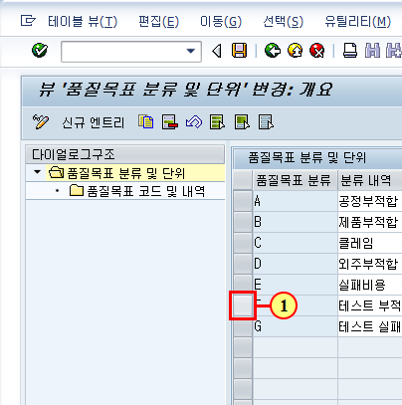
(1) 을(를) 클릭하십시오.

뷰 '품질목표 분류 및 단위' 변경: 개요
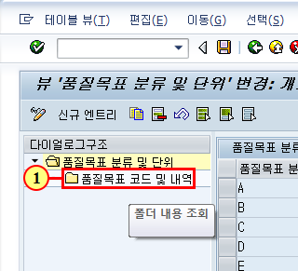
(1) '폴더 열기' 아이콘을 두 번 클릭하면 폴더가 열립니다.

뷰 '품질목표 코드 및 내역' 변경: 개요
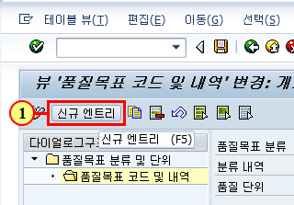
(1) 신규 엔트리 을(를) 클릭하십시오.

신규 엔트리: 추가된 엔트리 개요
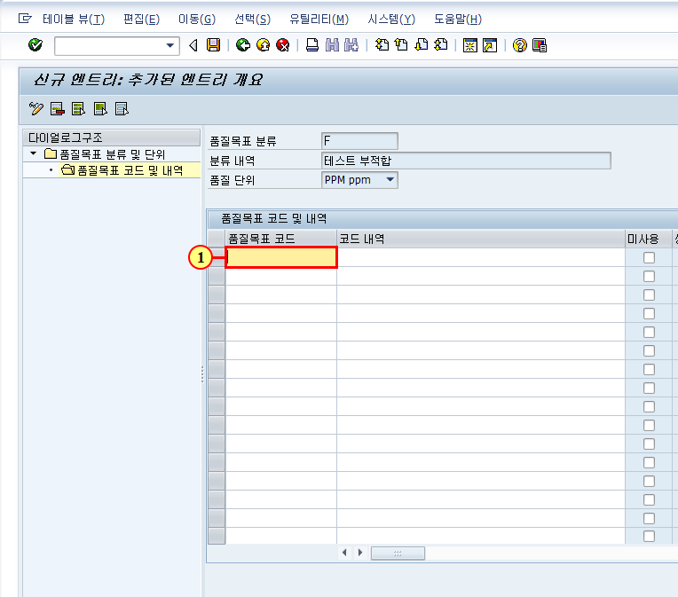
(1) "품질목표 코드" 명을 입력합니다.

신규 엔트리: 추가된 엔트리 개요
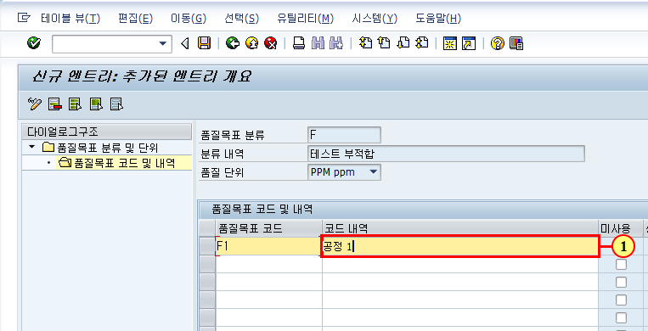
(1) 필드에 코드 내역을 입력합니다.

신규 엔트리: 추가된 엔트리 개요
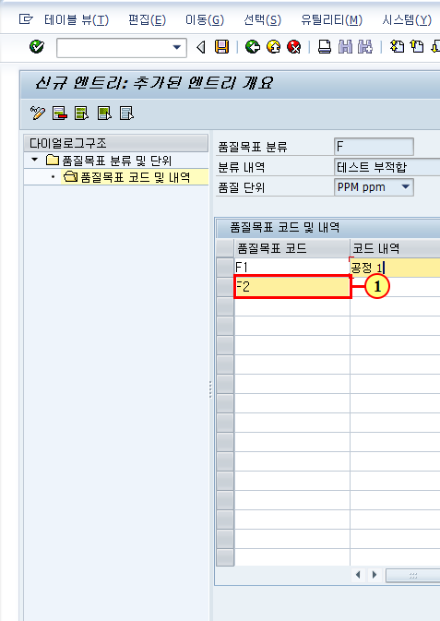
(1) "품질목표 코드"를 입력합니다.

신규 엔트리: 추가된 엔트리 개요
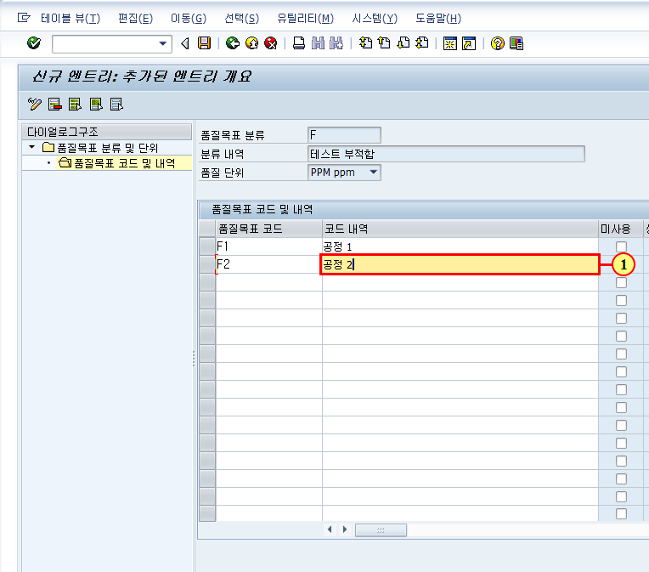
(1) 코드내역을 입력합니다.

신규 엔트리: 추가된 엔트리 개요
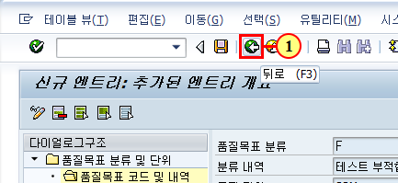
(1) 을(를) 클릭하십시오.

뷰 '품질목표 코드 및 내역' 변경: 개요
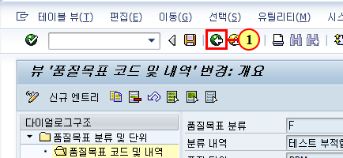
(1) 을(를) 클릭하십시오.

뷰 '품질목표 분류 및 단위' 변경: 개요
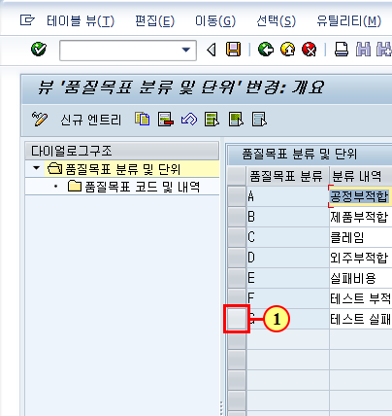
(1) 을(를) 클릭하십시오.

뷰 '품질목표 분류 및 단위' 변경: 개요
(1) 신규 엔트리 을(를) 클릭하십시오.

신규 엔트리: 추가된 엔트리 개요
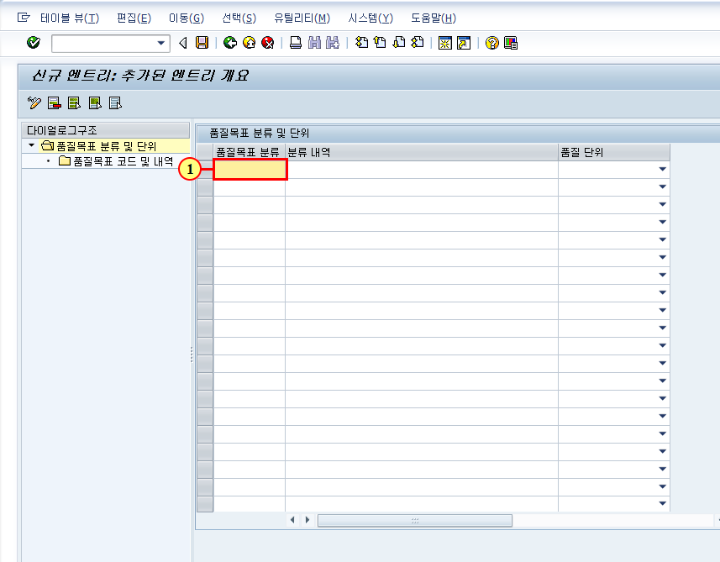
(1) "품질목표 분류" 코드를 입력합니다.

신규 엔트리: 추가된 엔트리 개요
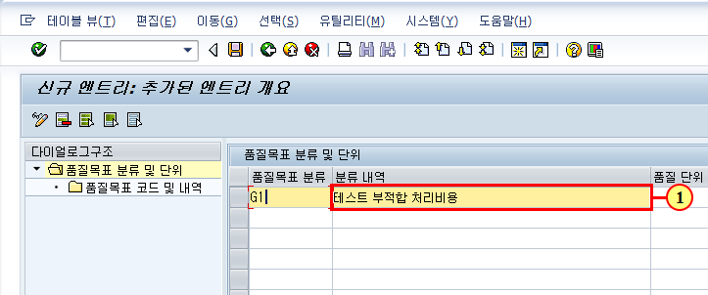
(1) 필드에 내역을 입력합니다.

신규 엔트리: 추가된 엔트리 개요
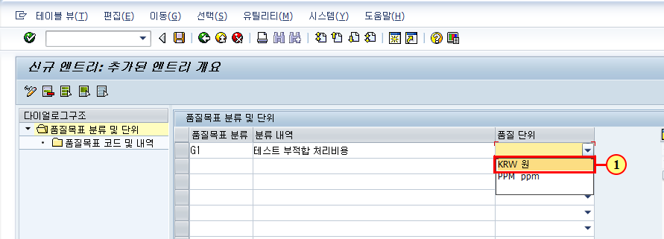
(1) 클릭하면 KRW +xtA- 항목이 선택됩니다.

신규 엔트리: 추가된 엔트리 개요
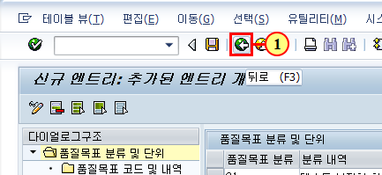
(1) 을(를) 클릭하십시오.

뷰 '품질목표 분류 및 단위' 변경: 개요
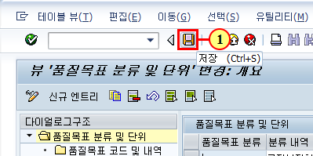
(1) 을(를) 클릭하십시오.

